Творческий центр
Самый многочисленный центр. Театральная студия занимается постановкой спектаклей, проводит литературно-музыкальные вечера. Самые подвижные ребята занимаются в танцевальных коллективах. Зажигательные, сложные и простые танцы - это для нас. Звонкие голоса - в вокальной студии.

Ответственная: студентка 2 курса, группа 02 К,
специальность «Коммерция»

Костина Олеся

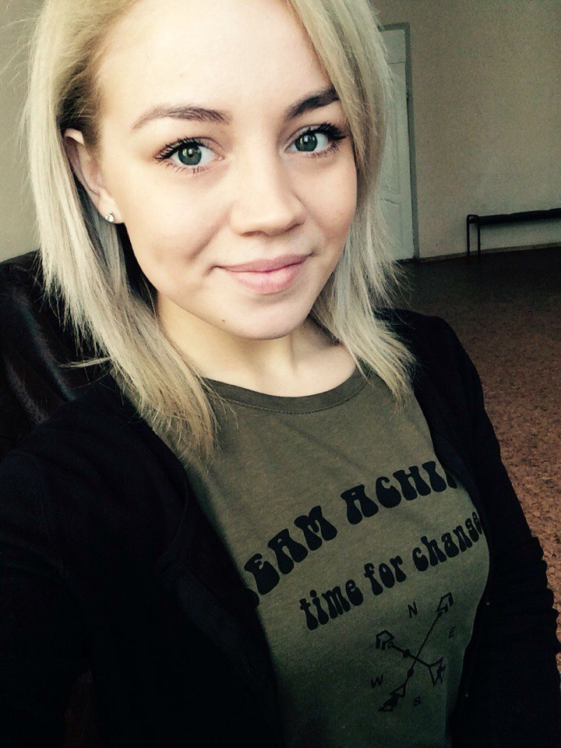

Кредо: «Всегда, везде и всюду — хочу, могу и буду!»

